Контролируемые сделки:
уточнили срок вынесения решения о проверке
Обращаем внимание на Федеральный закон от 26.02.2024 N 39-ФЗ.

 | ИЗ ДОКУМЕНТА ВЫ УЗНАЕТЕ  Из НК РФ исключили положение о том, что решение о проверке могут вынести не позднее 2 лет со дня получения уведомления или извещения о контролируемых сделках. Изменения заработают 26.03.2024. Напомним, уточнить нормы абз. 1 п. 2 ст. 105.17 НК РФ ранее поручил КС РФ.
 | КАК НАЙТИ ДОКУМЕНТ В КОНСУЛЬТАНТПЛЮС  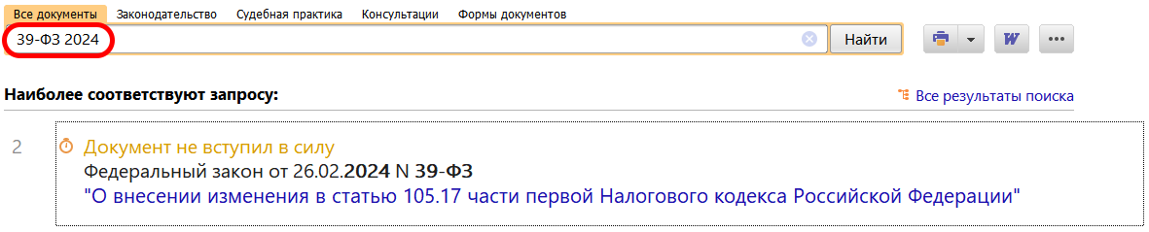
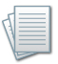 | ДОПОЛНИТЕЛЬНАЯ ИНФОРМАЦИЯ  Кто и когда представляет уведомление о контролируемых сделках, подскажет Готовое решение: Порядок заполнения и представления уведомления о контролируемых сделках (КонсультантПлюс, 2024).
 | 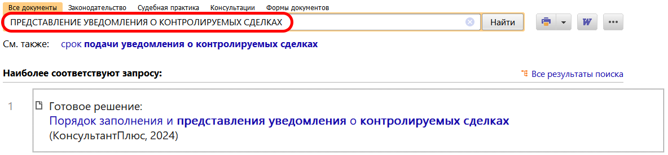
1

